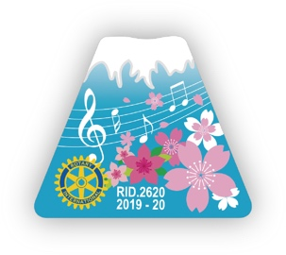 | 地区大会登録料・ＲＩ会長代理歓迎晩餐会等登録料について

◇地区大会登録料 会員お一人15,000円
◇ご夫人・ご家族は7,000円
◇前年度地区大会（2018年10月28日）以降入会の新会員は10,000円

 | 地区大会登録料 | ＲＩ会長代理  ご夫妻歓迎晩餐会 |  | エクスカー  ション(10/26) | 宿泊費
パストガバナー  ガバナーエレクト  ガバナーノミニー | 15,000円 | 15,000円 |  | ― | 本人負担
パストガバナー夫人  ガバナーエレクト夫人  ガバナーノミニー夫人  ガバナー補佐夫人  地区役員夫人 | 7,000円 | 10,000円 |  | 3,000円 | 本人負担
ご家族 | 7,000円 | ― |  | ― | 本人負担
ガバナー補佐 | 15,000円 | 15,000円 |  | ― | 本人負担
地区役員 | 15,000円 | 15,000円 |  | ― | 本人負担
クラブ会長  クラブ幹事  クラブ研修リーダー | 15,000 円 | 15,000円 |  | ― | 本人負担
新会員  （前年地区大会以降） | 10,000円 | ― |  | ― | 本人負担
関係団体 |  |  | - ＲＩ会長代理歓迎晩餐会にパストガバナー、ガバナーエレクト、ガバナーノミニー、ガバナー補佐、地区委員会委員長・副委員長、次期地区幹事、次々期地区幹事の皆様はぜひご夫妻でのご出席をお願いいたします。またクラブ会長・幹事、クラブ 研修リーダーのご登録をお願いします。クラブ研修リーダーは1日目へのご登録をお願いします（地区指導者育成セミナー開催）。  ２． 本登録通知（8月中旬送付）後9月30日(月)までにお振り込み願います。
インターアクトクラブ | 無 料
ローターアクトクラブ
青少年交換学生
米山奨学生・学友
ロータリー財団奨学生
ロータリー財団学友

